C. 5 | Le participe passé
Pour former le participe passé :
1 - On prend un verbe à l’infinitif :
2 – On supprime la terminaison
de l’infinitif :
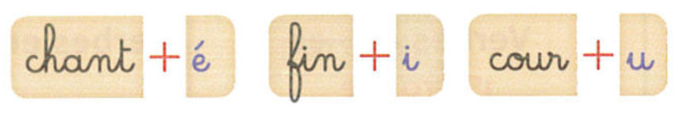
3 – On ajoute maintenant
les terminaisons du participe :

Quand on utilise le participe passé,  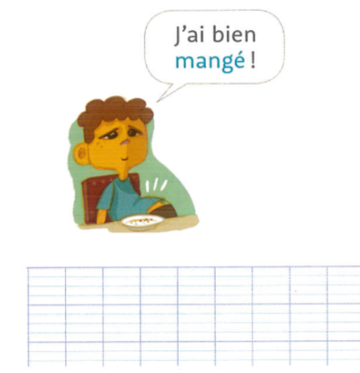  C’est que l’action est déjà passée : | Sinon, on utilise l’infinitif :

C. 5 | Le participe passé
Pour former le participe passé :
1 - On prend un verbe à l’infinitif :
2 – On supprime la terminaison
de l’infinitif :
3 – On ajoute maintenant
les terminaisons du participe :

Quand on utilise le participe passé,  C’est que l’action est déjà passée : | Sinon, on utilise l’infinitif :

